Oaks Prague začalo se stavbou luxusních vil od Meier Partners a John Pardey Architects

Praha, 7. února 2022 – Unikátní developerský projekt Oaks Prague v Nebřenicích u Prahy v posledních měsících rychle roste. Jako první koncem prosince získaly kolaudační souhlas rodinné domy od McGarry-Moon Architects. Kolaudace domů od JTP Architects (Rezidence v zahradách) a Chapman Taylor Architects (Rezidence u parku) proběhne v následujících týdnech a do této malebné lokality na jih od metropole se pomalu stěhují první obyvatelé. Souběžně pak v minulých dnech začala stavba dalších domů, konkrétně luxusních vil od světových architektonických špiček Meier Partners a John Pardey Architects.

Osobitý styl od Meier Partners
Práce newyorského ateliéru Meier Partners je rozpoznatelná na první pohled a již přes půl století se těší mezinárodnímu uznání. Po celém světě bylo dokončeno více než 130 jejich projektů. Hlavní ceny jim udělily mimo jiné Americký institut architektů (AIA), Královský institut britských architektů (RIBA), stejně tak ateliér získal prestižní Pritzkeovou cenu.
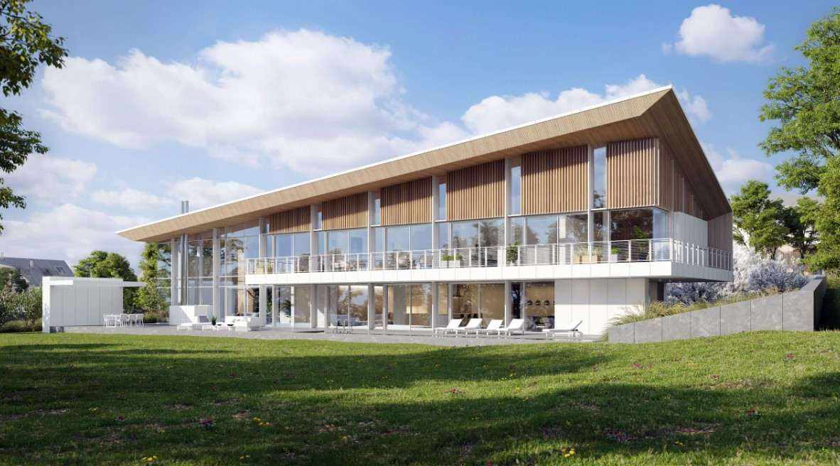

Vilu v charakteristickém bílém designu vytvořila pro Oaks Prague architektka Vivian Lee během svého angažmá v Meier Partners. Dům přímo sousedí s nejlepším golfovým hřištěm v ČR i v Evropě, PGA National Czech Republic, a poskytuje nádherné výhledy a propojení s okolní krajinou. V přízemí se nacházejí dva velkorysé oddělené obývací prostory, jídelna, bar a kuchyně, doplněné pracovnou. V prvním patře potom čtyři ložnice s en-suite koupelnami. Čistá podlahová plocha vily je 801 m², zahradu o velikosti přes 2 000 m² doplňuje bazén (3 x 12 m), rovněž s výhledem na golf.

„Naše inspirace vedla k navržení dynamické struktury, která se odkazuje k tvarům tradičních staveb ze sochařského i současného hlediska, spolu s úchvatnými výhledy a maximálně energeticky úspornými systémy. Svěží bílé plochy plynule obtékají vystupující svislé povrchy s dřevěným obložením, které se prolínají i do výrazného interiéru a tato moderní estetika navozuje dojem domácí hřejivosti,“ prozrazuje Vivien Lee.
Moderní vila s odkazem na tradiční českou architekturu
Kancelář John Pardey Architects byla založená v roce 1988 a vybudovala si skvělou pověst díky vynikajícímu designu a kvalitě, za což získala 55 domácích i zahraničních ocenění, včetně osmi prestižních britských cen RIBA a zlaté medaile za architekturu ve Walesu v roce 2013. John Pardey Architects v sobě spojuje mnoho směrů, od anglického Arts + Crafts přes skandinávský modernismus až po kalifornský program Case Study House z 50. let, ale na finální podobu jejich práce má vliv individuální vize klienta.
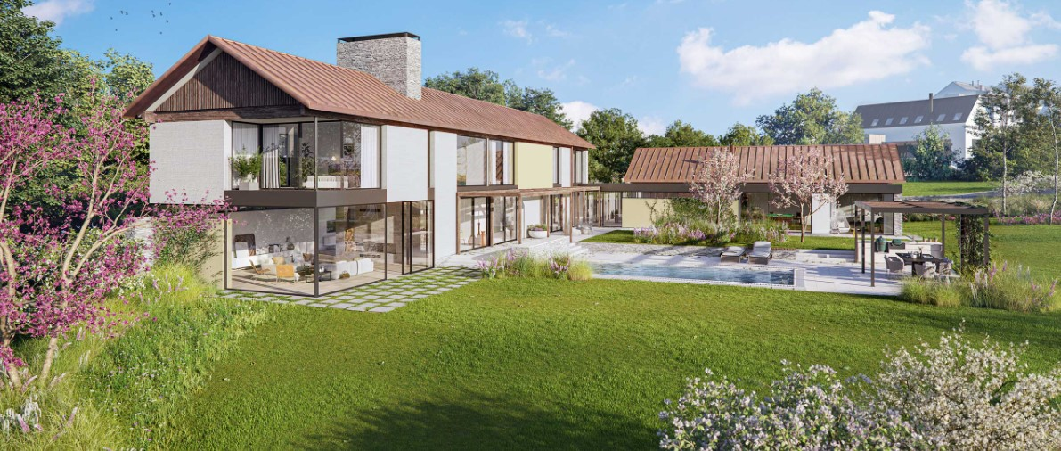

Pro Oaks Prague vytvořili John Pardey Architects moderní vilu s pěti ložnicemi, inspirovanou tvary, strukturami a barvami tradiční české architektury. Dům má čistou podlahovou plochu 586 m², pozemek o velikosti více než 3 000 m², bazén (4 x 10 m) a je také umístěn do přímého sousedství golfového hřiště. „Navrhli jsme moderní a nadčasovou vilu. Inspirovali jsme se okolním prostředím, místními tradicemi a přírodními materiály,“ prozrazuje John Pardey.

Nový životní styl, pouze 20 minut jižně od Prahy
V Nebřenicích vzniká místo pro nový životní styl, který doposud známe pouze ze zahraničí, a který poskytuje obyvatelům i návštěvníkům volnočasové aktivity podporující work-life balance. Oaks Prague je zasazen v srdci malebné středočeské krajiny, a přesto pouhých 20 minut od Prahy. Vznikají tu aktuálně dvě nové restaurace (La Bottega Oaks Deli Bistro a La Finestra Oaks Golf Club) a další služby jako je concierge, 24/7 security či mateřská škola.

Během léta 2020 bylo dokončeno 18jamkové golfové hřiště s licencí PGA National. Hřiště ihned získalo v sedmém ročníku World Golf Awards dvě prestižní mezinárodní ocenění: Europe's Best Golf Course pro nejlepší evropské golfové hřiště roku 2020 a Czech Republic's Best Golf Course 2020, druhé ocenění obhájilo i za rok 2021. Dominantou, zázemím a golfovou klubovnou bude klasicistní zámeček, který byl v 19. století domovem rodiny von Schüttelsberg. Budova je kulturní památkou a v současné době probíhá dokončování její rozsáhlé citlivé rekonstrukce. Právě v ní budou moci všichni obyvatelé i návštěvníci Oaks Prague najít špičkovou restauraci La Finestra Oaks Golf Club.

Více informací najdete na www.oaksprague.cz.

